Лабораторна робота №6

Тема: Масиви.

Мета: Навчитися реалізовувати програму за допомогою масивів.

**Індивідуальне завдання**

1. Перетворити число ( максимальне значення якого - 9999) в рядок.

**Хід роботи**

1. Написав програму, яка перетворює число в рядок.

2. Після компіляції запустив програму та вписав число, максимальне значення якого – 9999.

3. Програма виконала умову задачі (перетворила число в рядок).

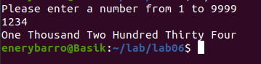

Рисунок 1 – Приклад роботи програми

1. Програма працює з усіма числами до максимального значення 9999.

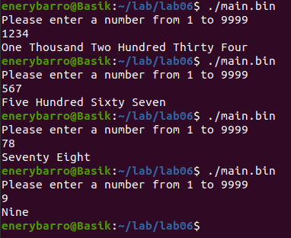

Рисунок 2 – Приклад роботи програми з іншими числами.

1. Код програми.

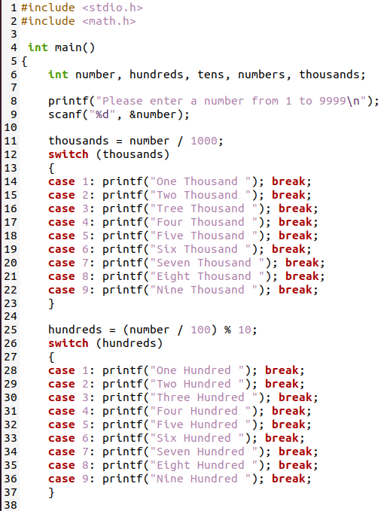

Рисунок 3 – Перша частина коду програми

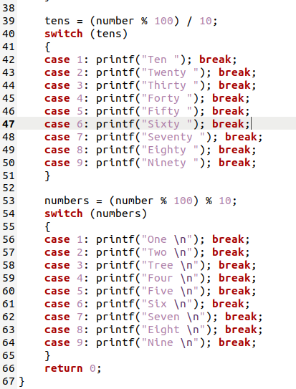

Рисунок 4 - Друга частина коду

**Висновок:** Навчився використовувати масиви при написанні програми.